Pyetjet nga librat e nivelit të parë - Kultura shqiptare dhe
Një botë për të gjithë
- Cilat nga këto qytete janë brgdetare:
- Durrësi, Ulqini
- Berati, Mitrovica
- Tetova ,Kumanova

- Alba dhe Genci shkuan për pushime në:
- Austri
- Kosovë
- Greqi

- Flamuri i Kosovës i ka:
- Gjashtë yje
- Katër yje
- Pesë yje

- Shqiptarët e presin mikun me:
- Me pite, bukë e marmelatë
- Me mjaltë, qumësht e patate
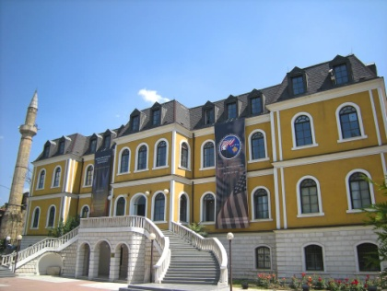
- Me bukë, kripë e zemër

- Ndërtesa që shohim në ekran është:
- Muzeu i Kosovës
- Teatri kombëtar
- Shtëpia e borëbardhës

- Pamjet që shohim paraqesin:
- Ujëvarën e Niagares
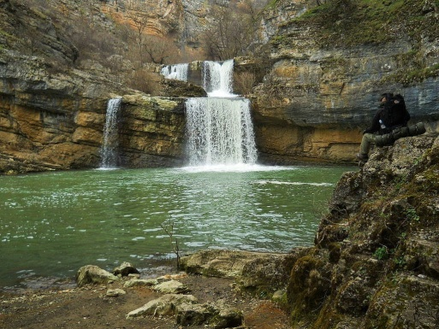
- Ujëvarën e Mirushës
- Burimin e Drinit të bardhë

- Në ekran shohim:
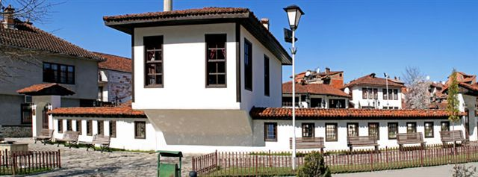
- Shtëpinë e Lidhjes Shqiptare të Prizrenit
- Shtëpinë e Haxhi Zekës
- Shtëpinë e pavarësisë së Kosovës

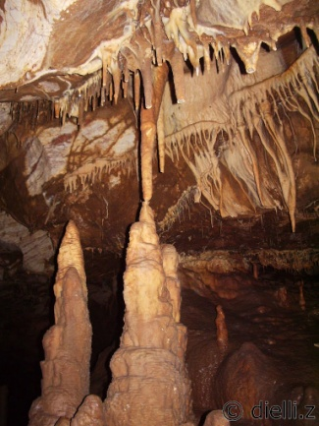

- Kjo fotografi e bukur paraqet:
- Shpellën e Rugovës
- Shpellën e Gadimes
- Shpellën e Gajtanit

- Vazhdoni vargjet e vjershës:
Vendi im
Sa pyje e male,
Fusha me lule,
. . .
. . .
- Male të larta
Fusha të futbollit
- Kroje t’argjendta
Ka vendi im
- Shkrepa të thepisur
Ara me misër

- Instrumentet muzikore tradicionale shqiptare janë:
- Lodra, lahuta, çiftelia, fyelli
- Piano, violina, kitara
- Kontrabasi, trumpeta, sintisajzeri

- O malet e Shqipërisë dhe ju o lisa të gjatë,
Fushat e gjëra me lule që ju kam ndërmend ditë e natë…
Autori i këtyre vargjeve është:

- Ali Podrimja
- Naim Frashëri
- Fan Noli

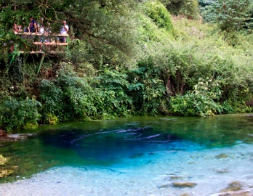
- Syri i kaltër është një bukuri e rrallë natyrore që gjendet afër:
- Shkodrës
- Durrësit
- Sarandës

- Këta fëmijë luajnë në plazhin e:
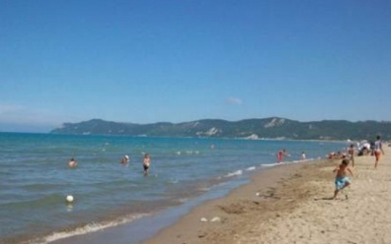
- Pogradecit
- Durrësit
- Beratit

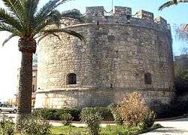
- Kalaja që e shohim në ekran është:
- Kalaja e Durrësit
- Kalaja e Prizrenit
- Kalaja e Kaçanikut

- Tirana është kryeqytet i:
- Maqedonisë
- Kosovës
- Shqipërisë

- Kruja është qytet i:

- Skenderbeut
- Ismail Qemalit
- Adem Jasharit

- Dikur populli ynë kishte traditë për punimin e :
- Qilimave
- Aeroplanëve
- Kompjuterëve

- Shkupi është kryeqytet i:
- Shqipërisë
- Greqisë
- Maqedonisë së Veriut

- Në këtë portret që shohim në ekran është humanistja shqiptare:
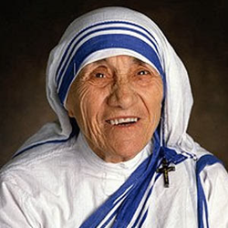
  - Elena Gjika
  - Shën Tereza
  - Atifete Jahjaga

- Gjyshi Ujkan në mbrëmje u tregonte fëmijëve përralla e legjenda shqiptare. Një natë ai u trgoi legjendën:

- Zana e Malit
- Muji dhe Halili
- Gjergj Elez Alia

- Festat tona kombëtare janë:
  - 28 Nëntori - Dita e Flamurit,
17 Shkurti - Dita e Pavarësisë së Kosovës.
  - Ditëlindja ime dhe e motrës
  - Festa e Bajramit, Krishtlindjet

- Festat tona fetare janë:

  - 28 Nëntori Dita e Flamurit, 17 Shkurti dita e Pavarësisë së Kosovës.
  - Ditëlindja ime dhe e motrës
  - Festa e Bajramit, Krishtlindjet, Pashkët

- Festat familjare janë:

  - 28 Nëntori Dita e Flamurit, 17 Shkurti dita e Pavarësisë së Kosovës.
  - Ditëlindja, fejesa, martesa
  - Festa e Bajramit, Krishtlindje

24. Shqipëria ka dalje në:

- Detin Adriatik, Detin Jon
- Detin e Zi, Detin e Kuq
- Detin Mesdhe, Detin Kaspik

25. Qytetet bregdetre shqiptare janë:

- Tirana , Prishtina, Shkodra, Shkupi
- Vlora, Saranda, Durrësi, Shëngjini
- Gjirokastra, Prizreni, Tepelena Kukësi

26. Kryeqyteti i Kosovës është
- Shkupi
- Prishtina
- Tetova

27. Kryeqyteti i Shqipërisë është:
  - Tirana
  - Shkodra
  - Prishtina

28. Mitrovica, Peja, Prizreni, Gjakova, janë qytete të mëdha në:
- Kosovë
- Shqipëri
- Maqedoni

29. Tetova, Gostivari, Struga, Kumanove janë qytete shqiptare në:
- Shqipëri
- Maqedonin e veriut
- Kosovë

30. Shkodra, Vlora, Himara, Elbasani, Berati janë qytete në:
- Itali
- Shqipëri
- Greqi

31. Lejleku dhe dallëndyshja janë:
- Shpezë shtëpiake
- Shpezë shtegtarë
- Shpezë të oborrit mbretëror

32. Cili shpend emiton njeriun kur flet:
- Rosa
- Pula
- Papagalli

33. Cili shpend ka sqep të fortë me të cilin e shpon drurin:
- Shqiponja
- Qukapiku
- Dallëndyshja

34. Cili shpend ka sqep e këmbë të gjata dhe jeton në këneta:
- Pinguini
- Bilbili,
- Lejleku

35. Shpendi më i madh është:
- Struci
- Pëllumbi
- Huti

36. Perime janë:
- Kajsia, limoni, pjeshka, molla
- Speci, domatja, trangu, lakra
- Ananasi, fiku, shega, dardha

37. Fruta janë:
- Molla, dardha, portokalli, qershia
- Domatja, lakra, qepa
- Hudhra, karota bizelja

